**定义岗位面试流程**

发布人：吴雪

发布日期：2019年11月19日

**功能解释**

定义岗位面试流程可以定义每个岗位的面试评估方案、面试流程及面试人信息。

**文章主旨**

本文介绍如何通过BAP Nicer 5完成定义岗位面试流程，新增、修改操作。

**操作要求**

当前登陆用户拥有操作定义岗位面试流程业务的权限，权限设置请在帮助文档中搜索查看。

**新增岗位面试流程**

1. 从系统菜单->【人力资源】->【定义】->【定义岗位面试流程】，打开定义界面；
2. 选择岗位及评估方案；

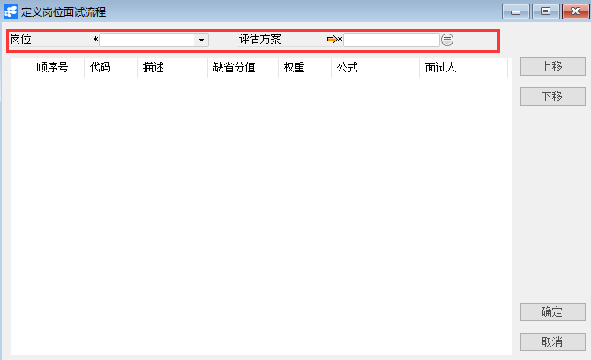

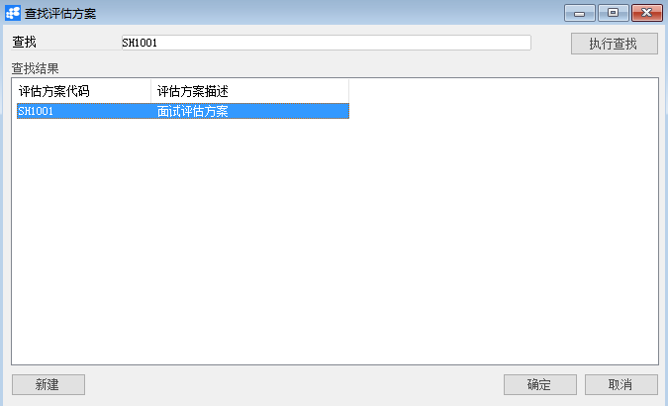

|  |
| --- |
| **System_CAPS_ICON_important.jpg**扩展操作介绍 |
| 选择评估方案时可以直接在定义岗位面试流程的“评估方案”栏位中输入评估方案名称关键字或编号关键字，再点击电脑键盘的Enter键执行查找。 |

1. 选择面试人，并且可以点击【上移】或【下移】对面试流程的顺序进行更改；

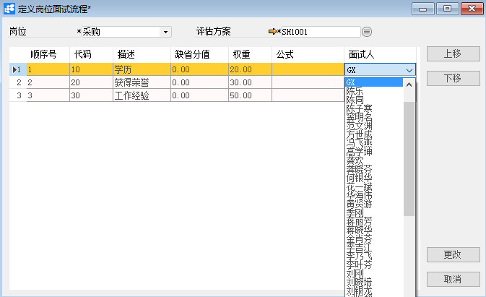

1. 信息确认无误后点击【更改】或工具栏的保存按钮，保存岗位面试流程。

**修改面试岗位流程**

1. 从系统菜单->【人力资源】->【定义】->【定义面试岗位流程】，打开定义界面；
2. 点击岗位查找需要修改的岗位；
3. 修改需要修改的岗位面试流程；
4. 点击【更改】，更改岗位面试流程内容。

**属性与活动描述**

|  |  |
| --- | --- |
| **属性** | **活动描述** |
| 岗位 | 选择需要定义面试流程的岗位 |
| 评估方案 | 选择面试评估方案 |
| 顺序号 | 显示面试顺序号 |
| 代码 | 显示评估代码 |
| 描述 | 显示评估项目的描述文本 |
| 缺省分值 | 显示评估项目的缺省分值 |
| 权重 | 显示评估项目的权重 |
| 公式 | 显示评估项目的公式 |
| 面试人 | 选择面试人 |